16 января 2020, 14:00

**«Якутянин года — 2019. Якутск»: итоги голосования на Ykt.Ru**

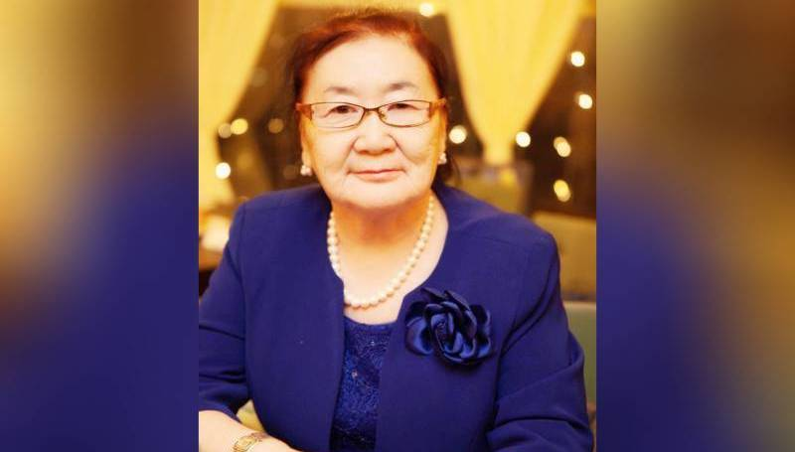

Редакция Ykt.Ru подводит итоги интернет-голосования за номинантов премии «Якутянин года — 2019. Якутск», которое проходило на информационном портале с 1 по 15 января. Победителем голосования стала профессор Арктического государственного института культуры и искусств Ульяна Винокурова.

В ходе проверки специалистами технического департамента портала Ykt.Ru были аннулированы фиктивные голоса. В частности, не учитывались голоса пользователей, использовавших при регистрации не якутские номера.

Больше всего якутян проголосовало за профессора АГИКИ Ульяну Винокурову. За нее отдали голоса 1225 якутян.

Ульяна Винокурова — руководитель научно-исследовательского центра циркумполярной цивилизации, доктор социологических наук. Ульяна Алексеевна — автор и соавтор 28 республиканских законов, в том числе закона «О статусе столицы РС(Я) — города Якутска», 24 монографий. Состояла в рабочей группе по разработке проекта Конституции Якутии. Также Винокурова является соорганизатором единственных в мире Института проблем малочисленных народов Севера СО РАН и Арктического государственного института культуры и искусств.

В 2019 году ей присвоили почетное звание «Профессор-2019», выданное организацией «Всероссийское профессорское собрание», и вручили золотую медаль Евразийской организации за разработку проекта «Арктическая циркумполярная цивилизация».

*«Хочу выразить признательность всем, кто поддержал меня и отдал свой голос, — рассказала News.Ykt.Ru Ульяна Винокурова. — Думаю, многим было очень тяжело сделать выбор между номинантами. Все претенденты заслуживают звание современных героев Якутска, я сама проголосовала за четырех человек. Абсолютно не рассчитывала на победу в интернет-голосовании».*

*«Благодаря этому проекту вскрылись две серьезные проблемы, — сказала профессор. — Во-первых, это цифровое неравенство: в арктических улусах, особенно в отдаленных селах, нет доступа к интернету или же его скорость слишком медленная. Многие, кто хотел поддержать меня, не смогли из-за этого проголосовать.*

*Второй острый вопрос — необходимость повышать цифровую культуру населения. Многие люди моего возраста и сельчане писали мне, что благодаря этому проекту они научились пользоваться интернетом и открыли для себя информационные интернет-издания. Повышение цифровой грамотности — это первый шаг для вхождения в цифровую экономику. И в феврале мы планируем организовать парламентские слушания, посвященные проблеме цифрового неравенства в северных и арктических районах республики».*

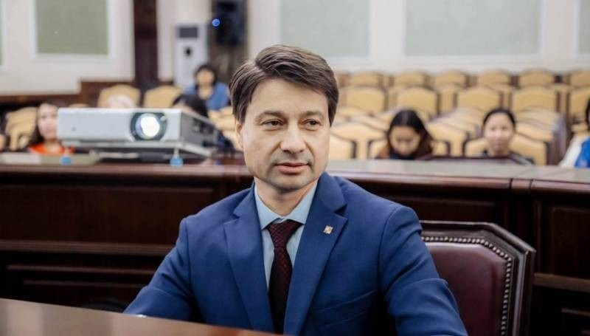

Второе место по итогам голосования занял предприниматель, бывший заместитель мэра Якутска Владимир Федоров. Он набрал 1141 голос.

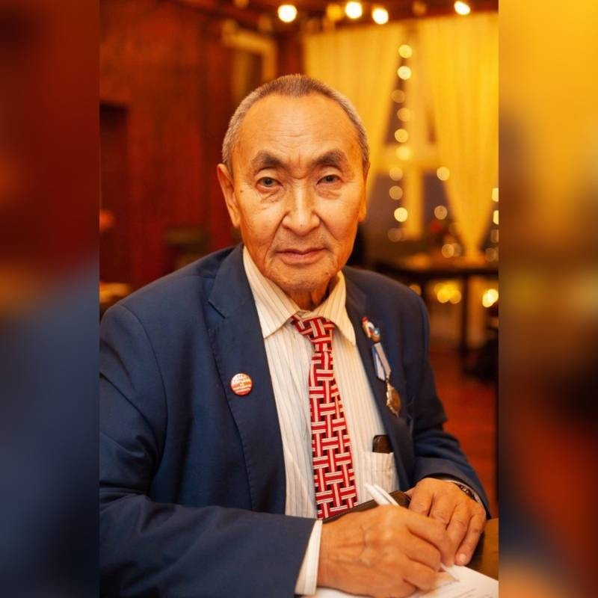

На третьем месте — профессор Мединститута СВФУ, доктор медицинских наук Карл Башарин. За него проголосовали 732 человека.

Башарин — член президиума профессоров-наставников СВФУ, академик Российской академии естествознания, академик Международной академии патологии, академик Петровской академии наук и искусств, академик Академии духовности Якутии, академик и вице-президент Международной академии трезвости, ректор Народного университета трезвого здорового образа жизни. Заслуженный деятель науки Якутии.

У кого сколько голосов

Винокурова Ульяна Алексеевна: 1225 голосов.

Федоров Владимир Юрьевич: 1141 голос.

Башарин Карл Георгиевич: 732 голоса.

Ушницкий Алексей Алексеевич и Ушницкий Афанасий Алексеевич: 645 голосов.

Петров Степан Дмитриевич: 616 голосов.

Степанов Чингиз Иванович и Павлов Леонид Петрович: 570 голосов.

Трофимова Сардана Александровна: 514 голосов.

Николаев Анатолий Никифорович: 455 голосов.

Кондратьева Лидия Васильевна: 330 голосов.

Докунаев Владимир Васильевич: 328 голосов.

Артахинова Степанида Михайловна: 325 голосов.

Винокурова Зинаида Дмитриевна: 299 голосов.

Никитин Захар Николаевич: 281 голос.

Борисова Любовь Пантелеймоновна: 272 голоса.

Матвеева Ирина Иннокентьевна: 272 голоса.

Лозовская Анна Валентиновна: 271 голос.

Руфов Вадим Гаврильевич: 181 голос.

Скрябина Инна Валерьевна: 155 голосов.

Мартынов Николай Николаевич: 138 голосов.

**Когда объявят лауреатов и обладателя Гран-при премии**

Лауреатов премии «Якутянин года — 2019. Якутск» определяют по итогам двух голосований — народного (интернет-голосования) и голосования оргкомитета.

*Учредителями премии являются городской портал Ykt.Ru, журнал «Журфикс», газета «Якутск Вечерний», Якутское республиканское общественное движение по поддержке гражданских инициатив в воспитании и дополнительном образовании детей «Воспитание — всем обществом». Председатель оргкомитета общественной премии — глава Якутска Сардана Авксентьева.*

С 16 по 23 января пройдет заседание, на котором члены оргкомитета проголосуют и определят с учетом итогов интернет-голосования лауреатов. Обладателем Гран-при станет кандидат, набравший абсолютный максимальный балл.

Имена шести лауреатов премии, а также обладателя Гран-при станут известны на церемонии награждения победителей общественной премии «Якутянин года — 2019. Якутск», которая состоится 24 января.

Источник: News.Ykt.Ru